ПРОТОКОЛ № 12

заседания Международного Координационного Совета банковских ассоциаций
стран СНГ, Центральной и Восточной Европы
(Международного Банковского Совета)

Баку 15 октября 2009 года

Присутствовали:

I. Участники от ассоциаций - членов МБС и аппарата МБС:
1. Ассоциация Банков Азербайджана: Исмаилов Э.М. Президент Ассоциации
2. Ассоциация белорусских банков: Чернявский Ф.И. – Председатель Ассоциации
3. Ассоциации Банков Грузии: Гвасалия З.Р.
4. Ассоциация региональных банков России: Мурычев А.В. – Председатель Совета Ассоциации, Председатель МБС, Науменко А.М. – Исполнительный секретарь МБС
5. Ассоциация Банков Сербии: Дугалич В. Генеральный Секретарь Ассоциации, Средожевич С. - Советник
6. Банковская Ассоциация стран Центральной и Восточной Европы: Лендьел И. – Генеральный секретарь Ассоциации

II.Участники от приглашенных организаций:

1. Международный Банк Азербайджана: Алекперов В. – Вице-президент
2. Международный Конгресс Промышленников и Предпринимателей: Байдаков М.Ю. – Вице-президент
3. Финансово-банковский Совет СНГ: Казаков А.Б. – Председатель Координационного Совета
4. ОАО Банк ВТБ: Немеринский Е.А. – Вице-президент
5. Исполком СНГ: Новожилов Е.А. – Заместитель Председателя
6. Секретариат ЕврАзЭС: Парфененко Е.В. – Директор Департамента

ПОВЕСТКА ДНЯ

1. Информация о деятельности МБС с октября 2008 года по сентябрь 2009 года
2. Рассмотрение основного вопроса «Опыт антикризисного регулирования в банковских секторах стран СНГ, Центральной и Восточной Европы».
3. Обмен мнениями по другим интересующим участников вопросам и формирование предложений по повестке дня следующего заседания МБС, определение его даты и места

1. Информация о деятельности МБС с октября 2008 года по сентябрь 2009 года

_________________________________________________________________
(Мурычев, Исмаилов, Чернявский, Лендьел, Казаков, Дугалич, Гвасалия, Науменко)
Совет решил:
1.1 Принять к сведению информацию Председателя МБС А.В. Мурычева, Исполнительного секретаря МБС А.М. Науменко о деятельности Международного Банковского Совета в период с октября 2008 года по сентябрь 2009 года.
1.2 Отметить активное начало работы Представительства МБС в Праге в вопросах информационного обеспечения членов МБС.
Директору Представительства И.В. Борисову, совместно с Исполнительным секретарем МБС А. М. Науменко уточнить контактные адреса членов МБС для своевременного представления материалов всем членам Международного Банковского Совета.
1.3 Рекомендовать членам Международного Банковского Совета рассмотреть, в возглавляемых ими банковских ассоциациях и союзах, вопрос о представлении к наградам соответствующей банковской ассоциации представителей банковского сообщества других государств.
1.4 Рекомендовать членам Международного Банковского Совета в срок до 1 января 2010 года представить в исполнительный секретариат МБС свои предложения об учереждении памятной награды МБС (включая порядок награждения и дизайн)
Поручить Исполнительному секретарю МБС А.М. Науменко подготовить к очередному заседанию МБС проект положения о памятной награде Международного Банковского Совета и проект эскиза такой награды.
1.5 Учитывая опыт Банковской Ассоциации стран Центральной и Восточной Европы в организации и проведении обучающих семинаров и конференций, рекомендовать членам Международного Банковского Совета обращаться в ВАСЕЕ по вопросам участия в таких меропрятиях и согласования их тематики.

2. «Опыт антикризисного регулирования в банковских секторах стран СНГ, Центральной и Восточной Европы».
____________________________________________________________________
(Мурычев, Чернявский, Дугалич, Гвасалия, Лендьел, Казаков, Исмаилов, Немеринский, Байдаков)
Совет решил:
Рассмотрев и обсудив вопрос «Опыт антикризисного регулирования в банковских секторах стран СНГ, Центральной и Восточной Европы», с учетом предложений, прозвучавших в выступлениях членов МБС и других участников заседания, предлагается.
2.1 Членам МБС, участникам заседания:
2.1.1 использовать материалы, полученные при подготовке заседания и в ходе состоявшегося обмена мнениями, для распространения в банковской системе стран ассоциаций – членов МБС и участников заседания;
2.1.2 использовать Аналитический материал членов МБС, подготовленный к заседанию для публикаций в печатных и электронных информационных органах ассоциаций и организаций (Приложение к настоящему Протоколу).
2.2 Исполнительному секретарю МБС А.М. Науменко разослать электронную версию Аналитического материала всем членам Международного Банковского Совета и участникам заседания

3. Обмен мнениями по другим интересующим участников вопросам и формирование предложений по повестке дня следующего заседания МБС, определение его даты и места ____________________________________________________________________
(Мурычев, Чернявский, Дугалич, Гвасалия, Лендьел, Исмаилов Науменко)
Совет решил:
3.1 Принять предложение Ассоциации белорусских банков о проведении очередного заседания Международного Банковского совета во второй половине апреля 2010 года в Минске.
3.2 Председателю Ассоциации белорусских банков Ф.И. Чернявскому в срок до 20 декабря т.г. согласовать с членами МБС конкретные сроки и тематику основного вопроса заседания.
3.3 Принять к сведению информацию Генерального Секретаря Ассоциации Банков Сербии В. Дугалича о возможности проведения в Белграде, в октябре 2010 года Международной банковской конференции и заседании Международного Банковского Совета.
Рекомендовать Ассоциации Банков Сербии выступить с конкретной информации по данному вопросу на очередном заседании МБС.
3.4 Выразить благодарность Ассоциации Банков Азербайджана за организацию заседания Международного Банковского совета и подготовку сборника Аналитических материалов и Финансово-Банковскому Совету СНГ за организацию Бакинской Международной банковской конференции, в рамках которой прошло заседание МБС.

Председатель Международного  Банковского Совета | 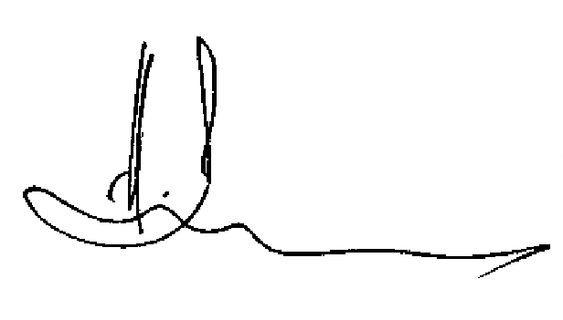 | А.В. Мурычев

